國立中央大學
114學年度 第一學期

軟體工程 期末書面報告

G AI應用文件
寵物領養平台

組別：第十七組
組員：
114423001 陳柏甫
114423007 潘維晟
114423042 劉和媛
114423043 李嶧

目錄
1. 需求 3
a. spec.md (Use Case 草稿) 3
b. Use case (初版) 5
c. Use Case (根據程式修正) 5
2. 設計 5
a. 邏輯設計 (Logical Design) 5
b. 細部設計 (Detailed Design) 8
3. 程式 9
a. 程式生成 9
4. 測試 15
a. 單元測試 15
b. 整合測試 16
c. E2E 端對端測試 16

以下我們從軟體工程各階段去看我們如何應用AI，包含需求分析、系統設計到程式生成以及測試。

需求

spec.md (Use Case 草稿)
首先我們先利用 /speckit.specify 建立初步的需求規格文件。
在 prompt 中我們有先給他了 project、vision、mission、goals、target_users 和 key_features 等資訊。
關於 project 的相關資訊，是先透過 ChatGPT 整理小組的想法。
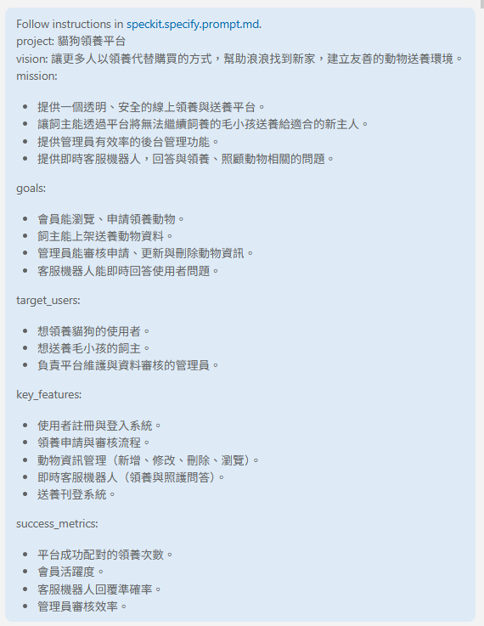
透過上面的 prompt 即可生成第一版的需求規格文件，包含 User Story、Requriements、Functional Requirements、Key Entities 等內容。
根據遇到的問題下指令去修改
例如：平台中腳色不夠明確：
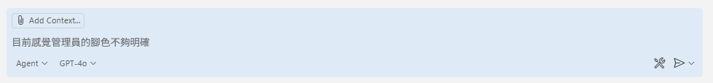

Speckit 隨即調整 spec.md，新增腳色與權限摘要。
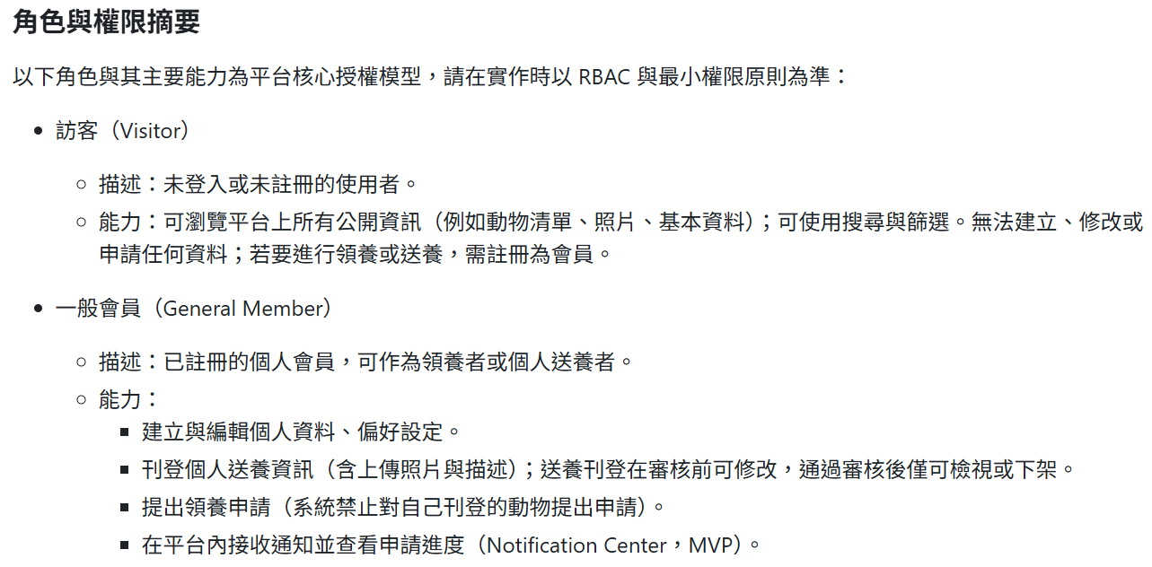
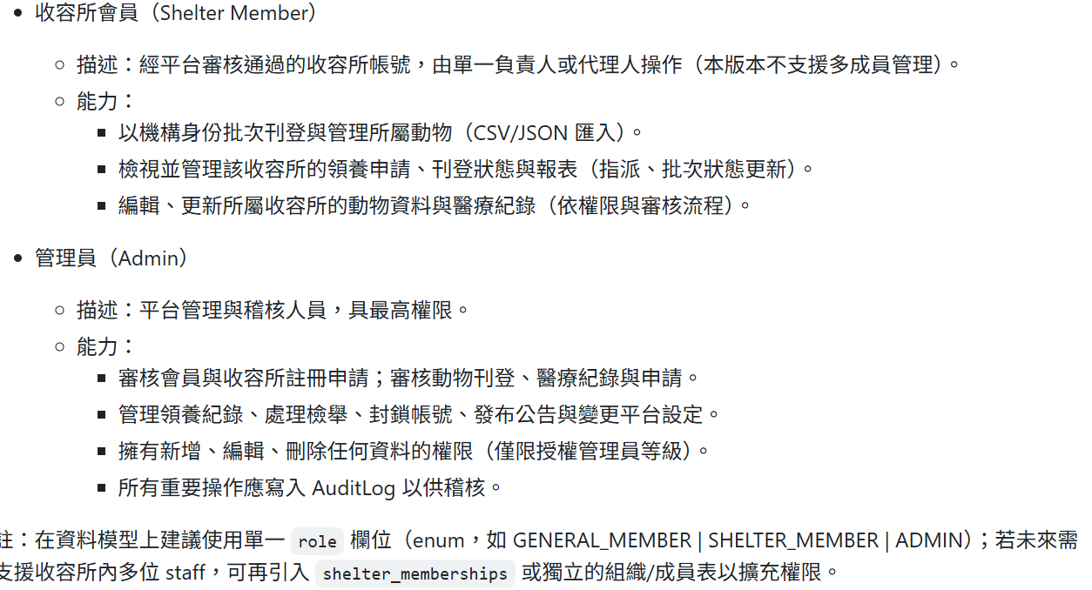
過程中也會下指令去檢查是否合理。
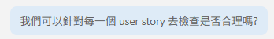
檢查文件一致性。
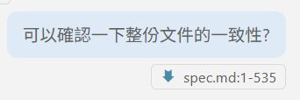
檢查規格文件與資料庫內容是否相符。
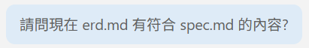
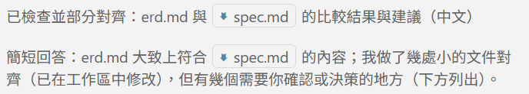

Use case (初版)
透過 Bmad 先 生成初版use case
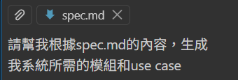

Use Case (根據程式修正)
先請AI檢查，之後再透過人工去做use case的調整
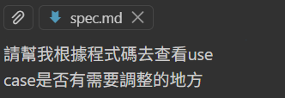

設計

邏輯設計 (Logical Design)
    - 系統架構圖 (初版)
使用BMad method architect 的指令：
*create-backend-architecture
*create-front-end-architecture
*create-full-stack-architecture
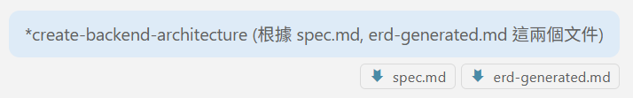
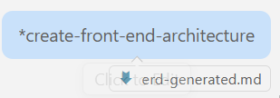
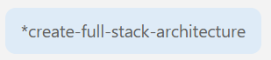
指定系統程式語言。
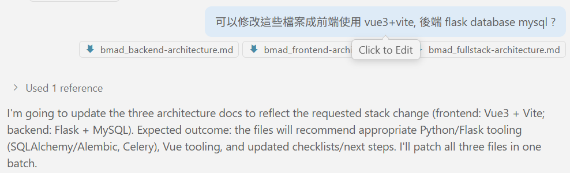
系統架構圖
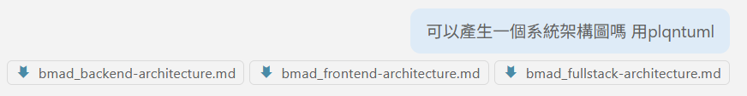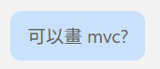
    - ERD (初版)
在生成 spec.md (Use Case 草稿)，有同時請 AI 產生 ERD 的出版內容。
同時利用調整過後的 spec.md 產生初版的資料庫(ERD)。
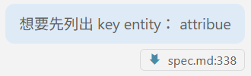
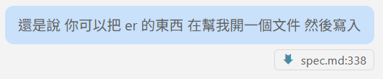
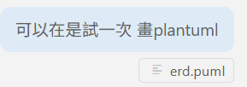
    - 文件B
透過以下指令生成初版文件B，並且再根據手動挑整確認需求。
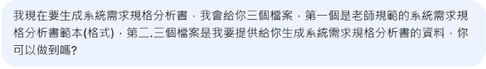
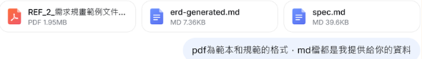
(程式開發完)
根據程式修改文件B，並且並且再根據手動挑整確認需求是否符合預期。
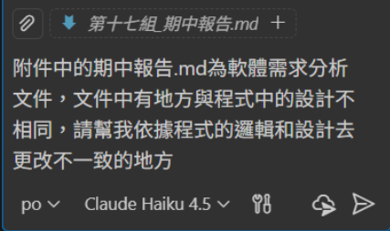
    - 文件C (根據程式修正)
      - 利用正確的程式對齊回系統文件
包含系統架構圖以及ERD 等等，屬於文件C的內容。
這邊使用 BMad Architect Agent。
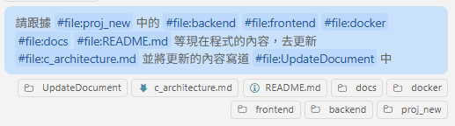
      - 系統架構圖(mvc)
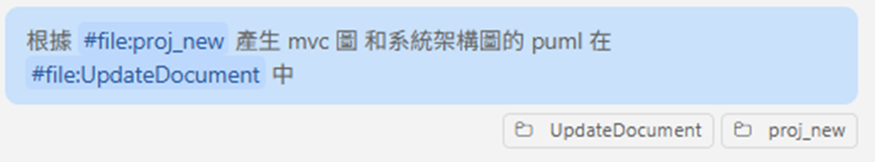
修正 MVC 中，data layer 應該是由統一介面連到資料庫，下面是與AI的對答。
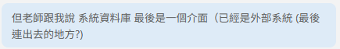
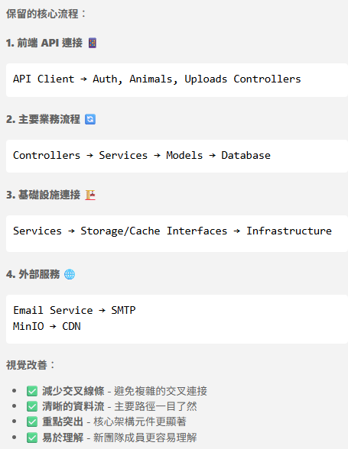

細部設計 (Detailed Design)
    - 循序圖
使用BMad method architect進行生成
先針對兩個使用案例生成循序圖查看成效
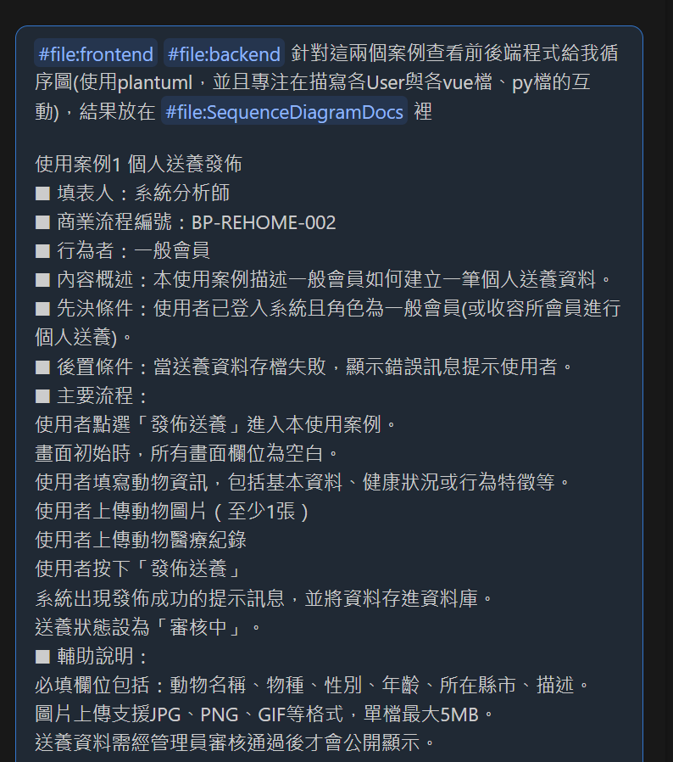
再將生成的循序圖進行手動調整修改後，進行其他usecase的循序圖生成並可作為參考。
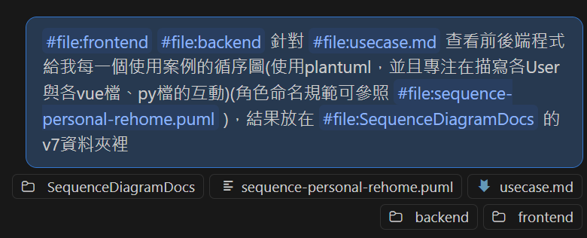

程式

程式生成
使用BMad method dev進行生成
    - 專案啟動與程式碼生成
      - 初始搭建
根據 B、C、ERD、MVC 等規格文件要求 Copilot 生成初始的前後端應用程式骨架
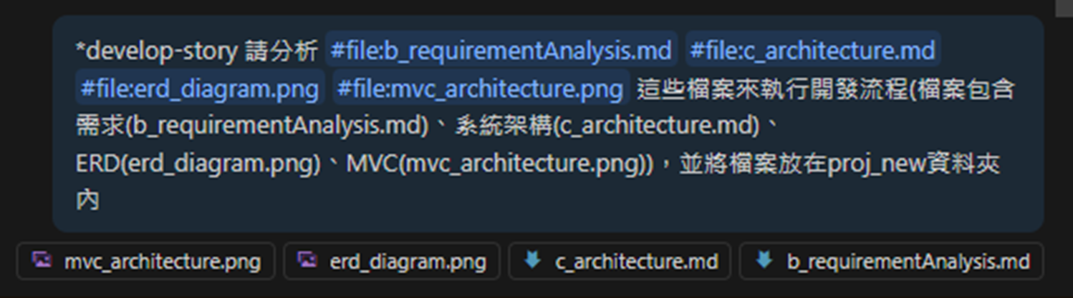
    - 需求確認與功能實作
      - 需求對焦
反覆參照C文件「架構設計文件」，檢查並確認尚未實作的功能，利用AI協助判斷未完成功能的實作優先級
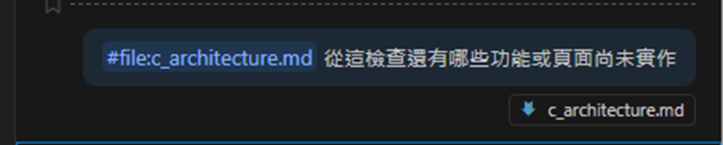
      - 實作規劃
請求 Copilot 提供更詳細的實作規劃(補足前面文件的不足)策略性地先完成 Quick Win(快速有成效)的功能
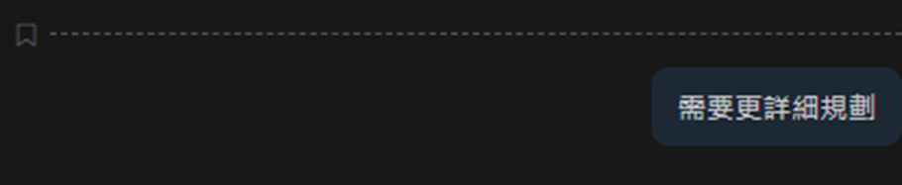

      - 功能開發
依照AI的建議進行分階段、分模組進行系統實作實作具體功能
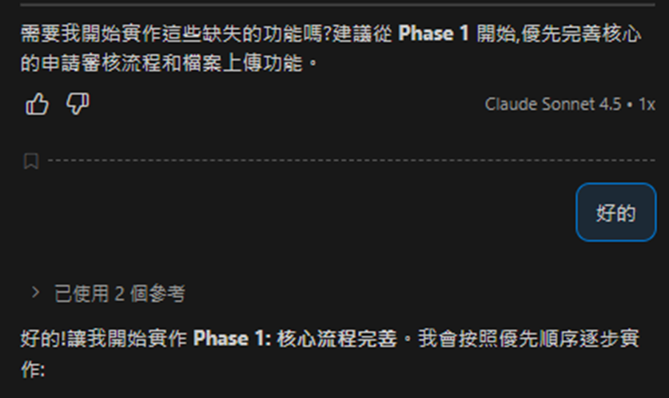
    - 系統除錯與問題修復
      - 初步檢查
檢查 AI 生成程式碼的初步錯誤
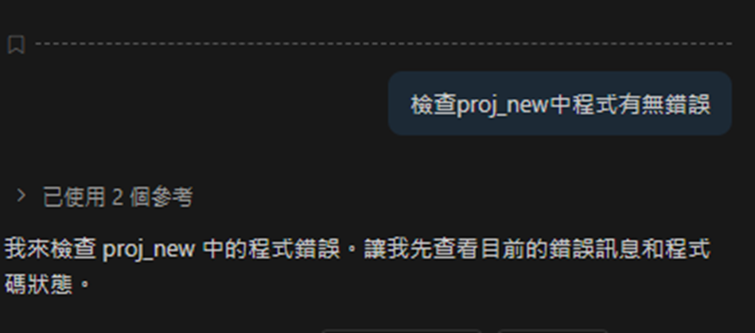
      - 解決重點功能錯誤
如送養表單編輯、用戶登入等問題解決
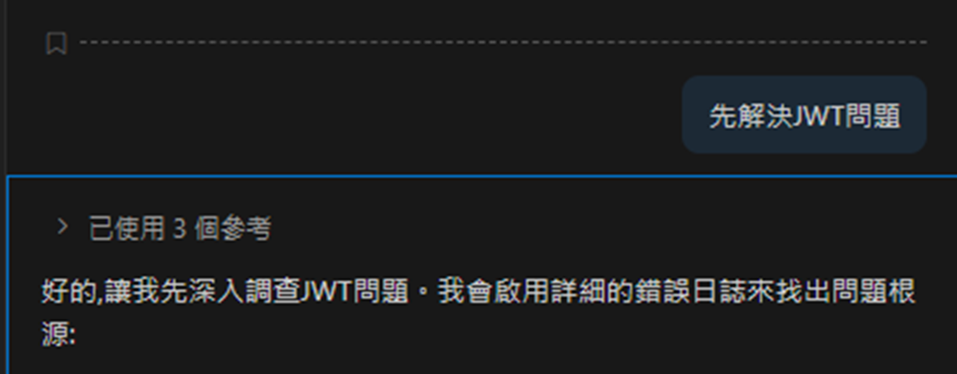

      - 前端顯示與邏輯
頁面加載錯誤、前端操作邏輯、網頁路由等問題解決
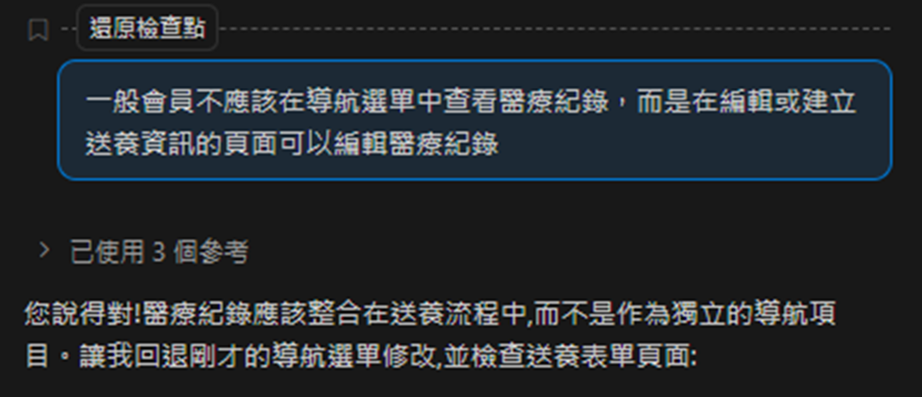
      - 後端與 API
call API 錯誤、後端執行錯誤解決
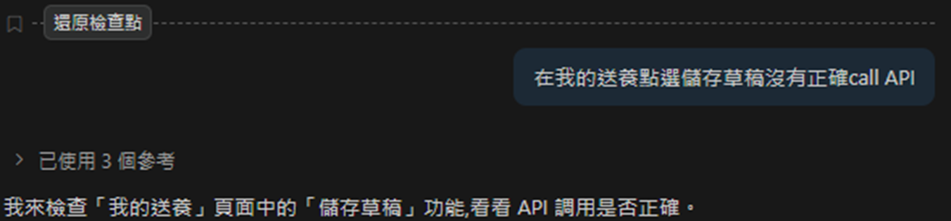
      - 未知錯誤處理
大家最熟知的直接貼log...
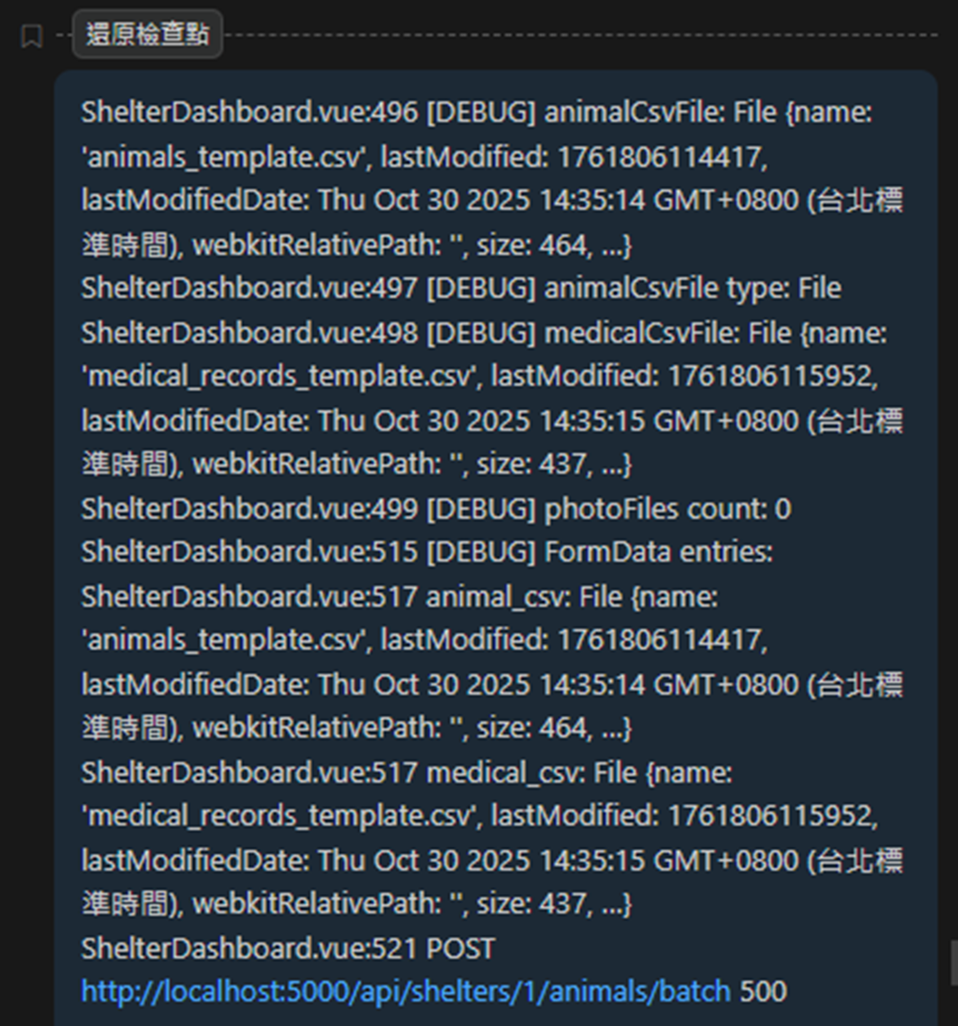
    - 測試與驗證
      - 開發中API端點測試
在實作過程中，穿插進行功能測試
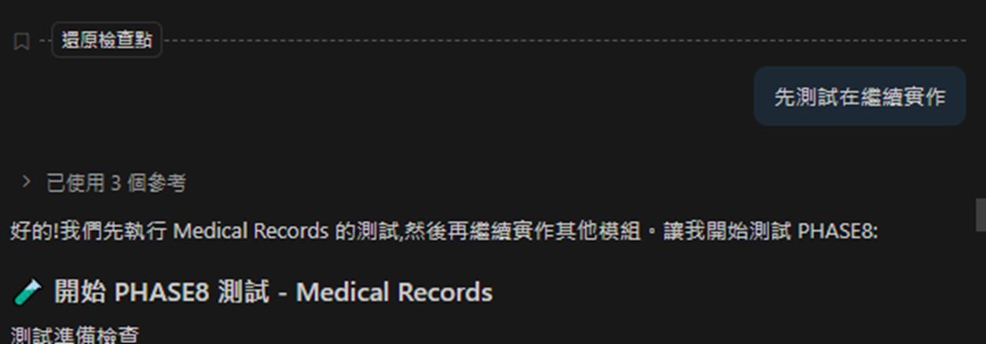
      - 開發中API端點測試
進行實際手動在前端測試，並要求 AI 根據測試結果補足系統缺少的功能或修正問題
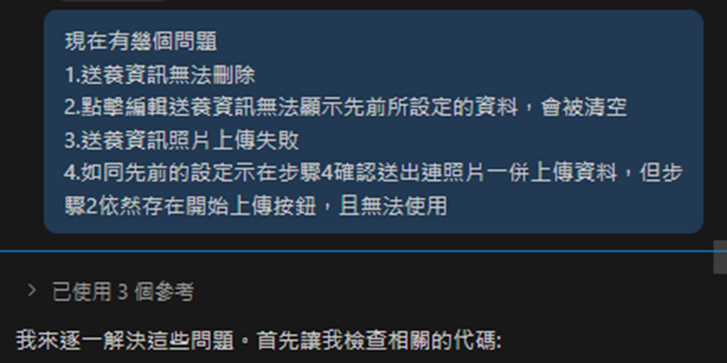
    - 重構、清理與優化
      - 程式精簡
依據 C 文件架構，清除前後端冗餘的程式碼、改寫冗長的程式
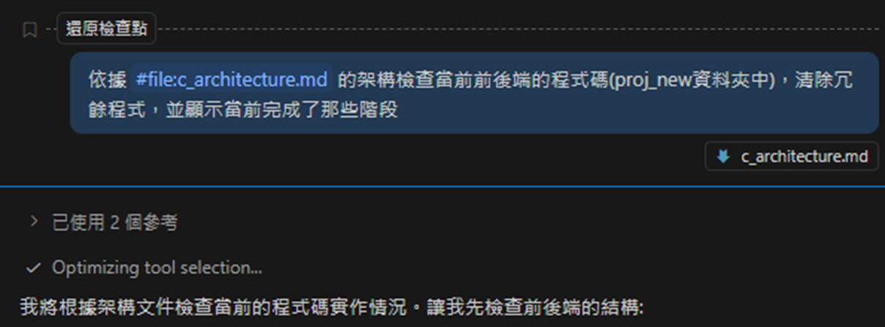

      - 功能優化
針對現有操作功能不友善部分進行優化
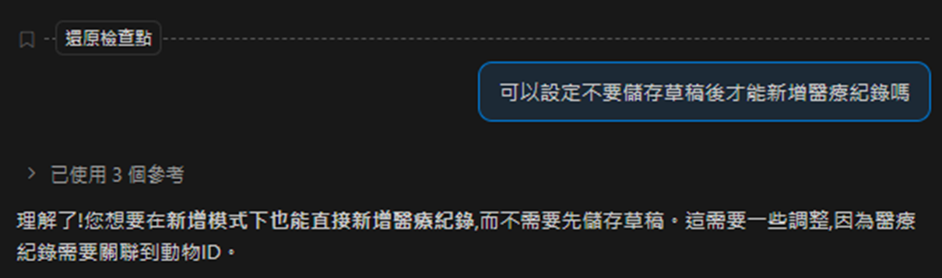
      - 程式重構
確保API需依照業務邏輯、API端點分離
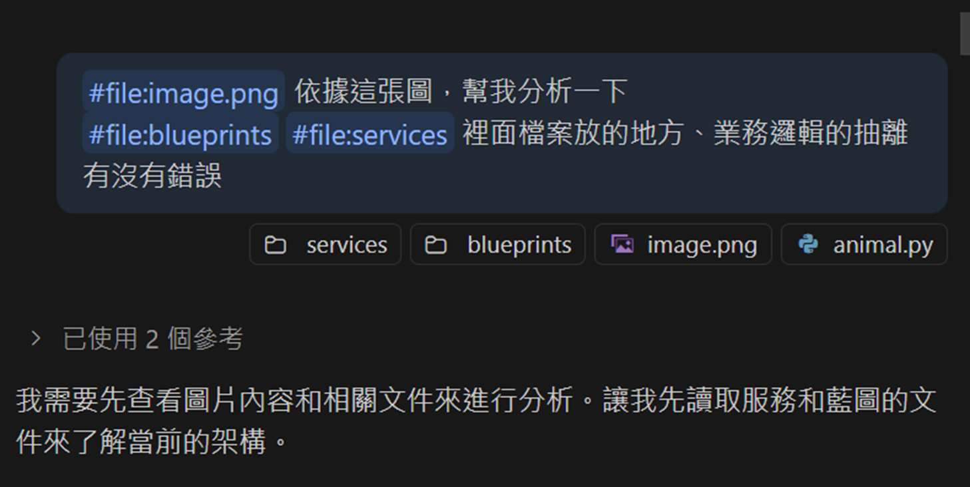
    - 環境與部署
      - 資料庫
生成資料庫遷移 (Migration) 檔案，方便快速建立資料庫結構
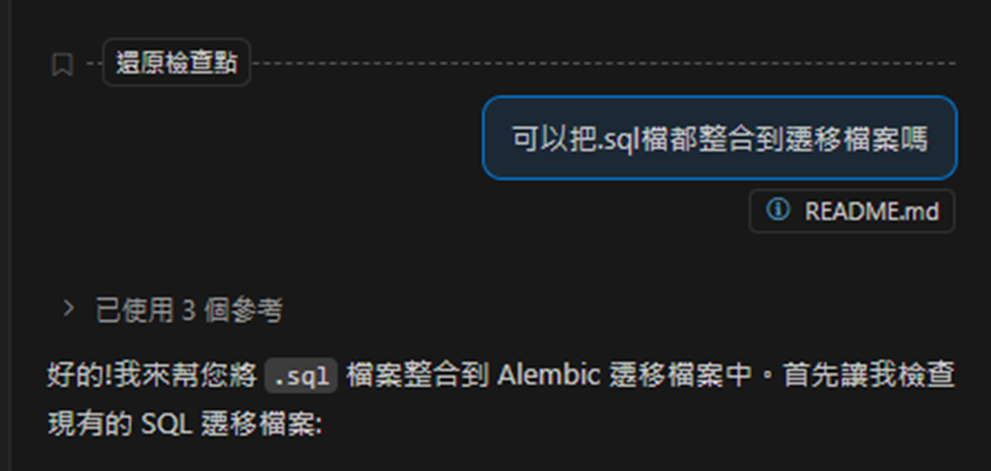

      - 腳本工具
生成快速建立測試帳號的腳本
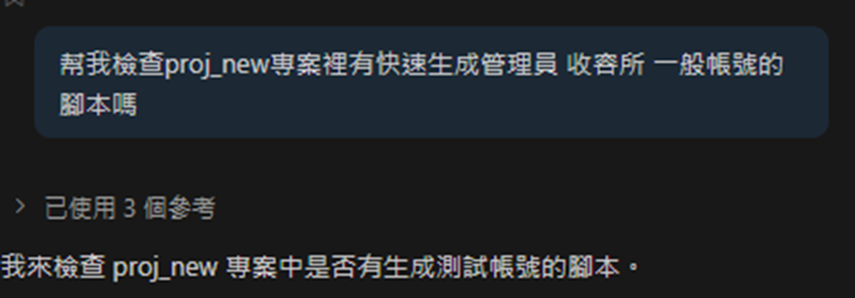
    - 文件管理
      - 帳號文件
更新系統可登入的帳號密碼及身份文件
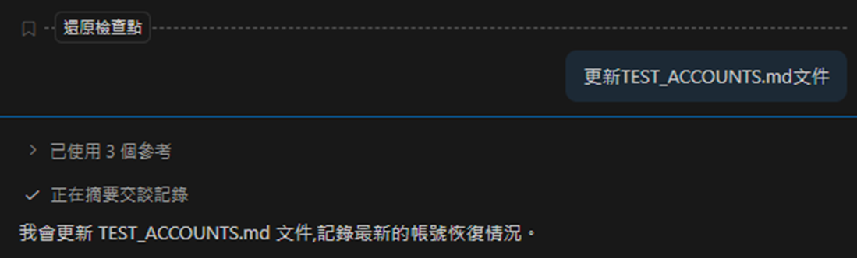
      - 專案文件
依據當前程式碼更新、整理開發及說明文件
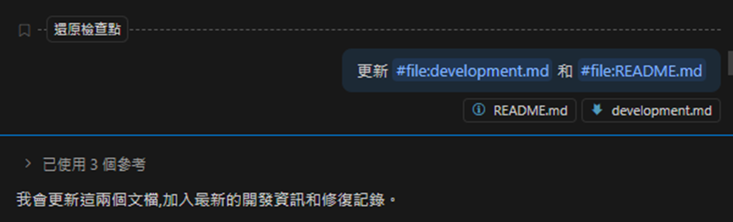

    - 泛用程式詢問
      - 程式詢問
針對特定的程式碼或概念問題向 Copilot 提問
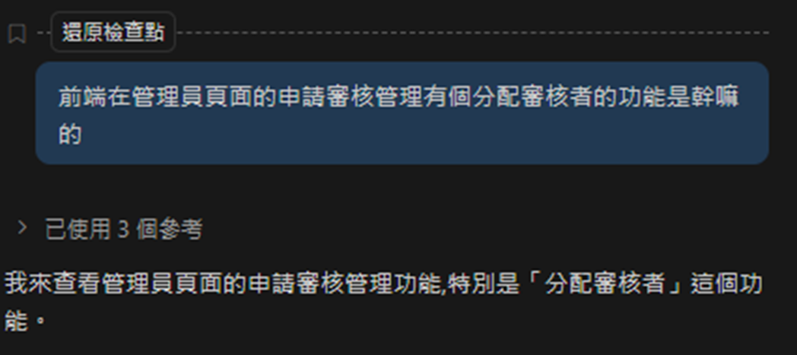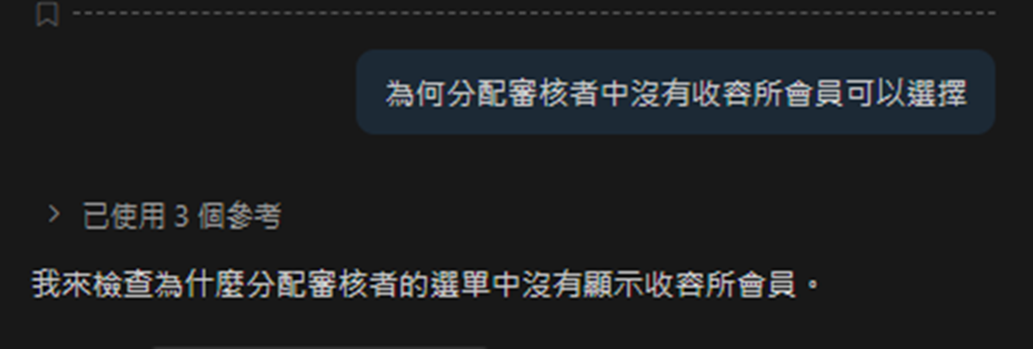

測試

單元測試
(使用 BMad-method 的 qa 進行，使用模型為 Claude Sonnet 4)
後來有重新調整，單元測試的內容。原本期末簡報是按照使用案例，但後來改成讓 AI 去看程式碼直接生單元測試，因為這邊想要直接使用 pytest的覆蓋率，並且聚焦於每一個service 的業務邏輯。另外，也有給AI 關於測試的上課講義，讓他可以生出正確的測試。
大致與 Agent 的討論過程如下：
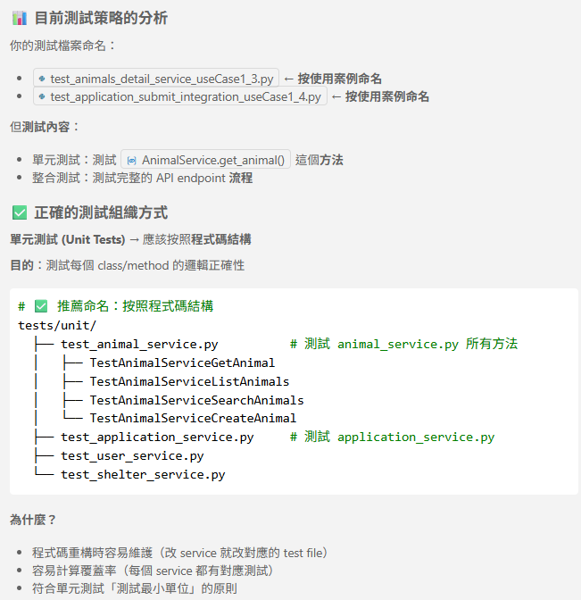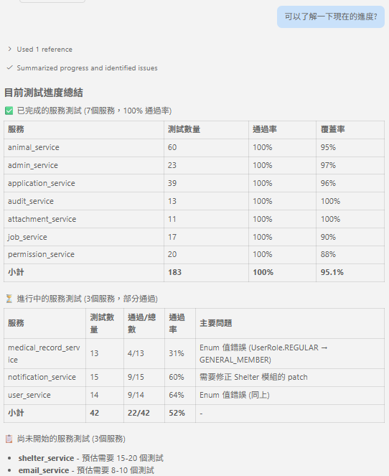

整合測試
(使用 BMad-method 的 qa 進行，使用模型為 Claude Sonnet 4)
大致過程與單元測試相通。
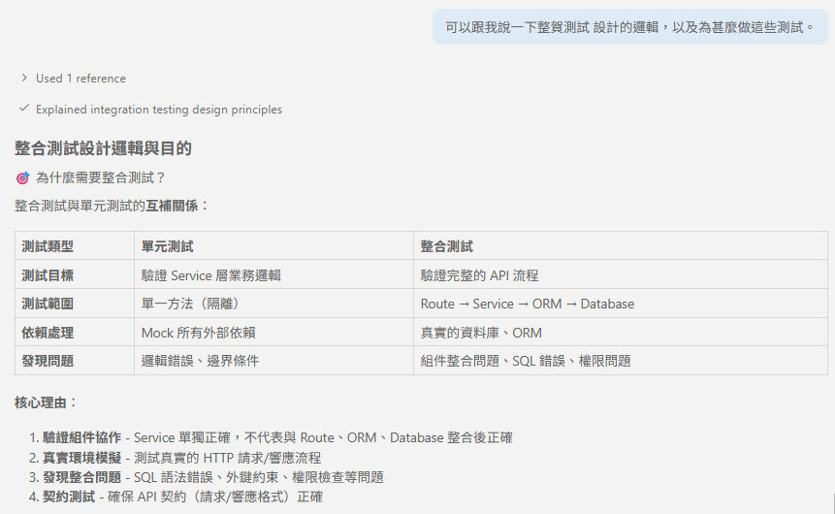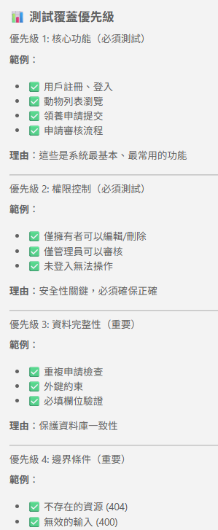

E2E 端對端測試
(使用 BMad-method 的 qa 進行，使用 Claude Sonnet 4)
AI 的角色：將需求/流程描述轉成可執行的測試腳本與資料，持續協助設計、錯誤歸因與改進建議。
使用原則：以 Playwright 驗證為核心執行器；AI 參與到「生成、優化、修復、總結」四個環節，而不是取代測試框架。
大致與 Agent 的討論過程如下：
將需求轉成測試 :
輸入：以自然語言描述業務流程與約束（權限、異常、資料規則）。
AI 輸出：測試案例清單（正/反向路徑、邊界條件）、對應頁面/元件的 POM skeleton。
接下來再以相同方法修正測試腳本，直到達成目標。
